Неделя Безопасного Рунета

В рамках недели безопасности Рунета в в МБОУ МО г. Нягань «Гимназия», были проведены следующие мероприятия:

1. Видеоурок с последующим обсуждением в 5 классах провели учителя информатики Причислов С.Б. и Юдина И.И. Присутствовали 42 обучающихся 5 классов.

Рассмотрены вопросы:

1. Для чего нужен Интернет?
2. Какие существуют риски при пользовании интернетом, и как их можно снизить?
3. Какие виды мошенничества существуют в сети Интернет?
4. Как защититься от мошенничества в сети Интернет?

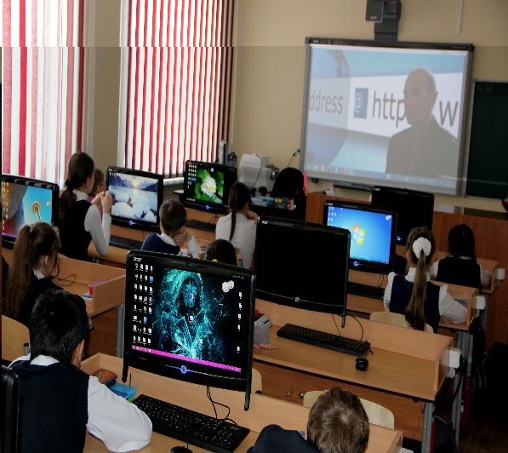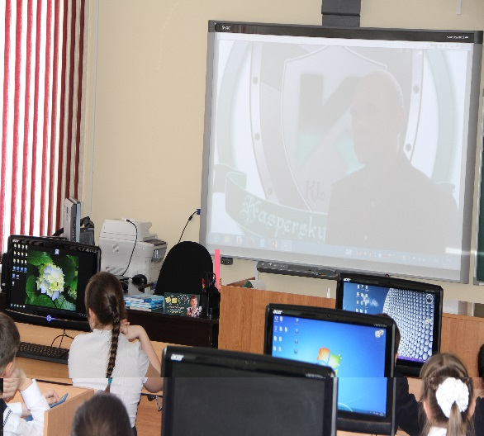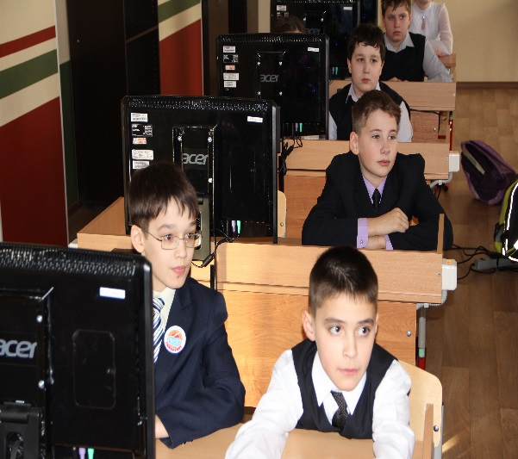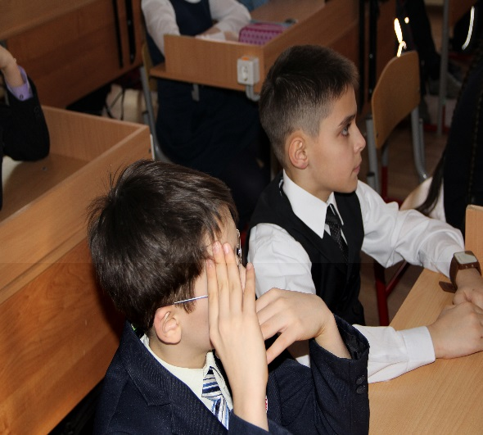

1. Диспут в 8 классах провели учителя информатики Причислов С.Б. и Юдина И.И. Присутствовали 53 обучающихся 8 классов.

Рассмотрены вопросы:

1. Какие существуют риски при пользовании интернетом, и как их можно снизить?
2. Какие виды мошенничества существуют в сети Интернет?
3. Что такое безопасный чат?
4. Виртуальный собеседник предлагает встретиться, как следует поступить?
5. Как вы можете обезопасить себя при пользовании службами мгновенных сообщений?

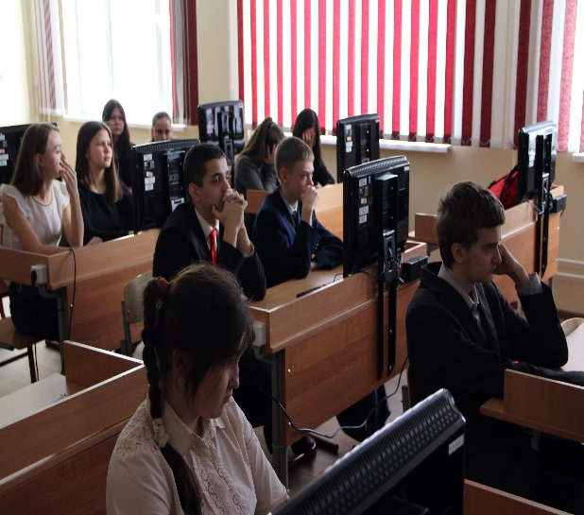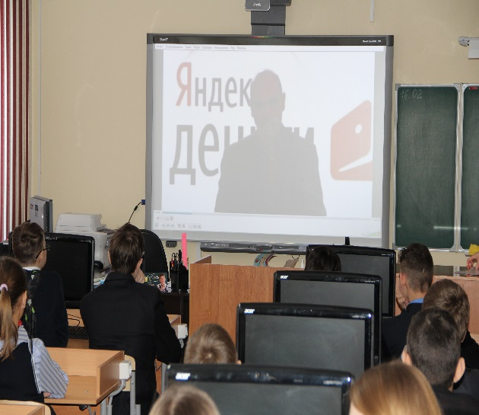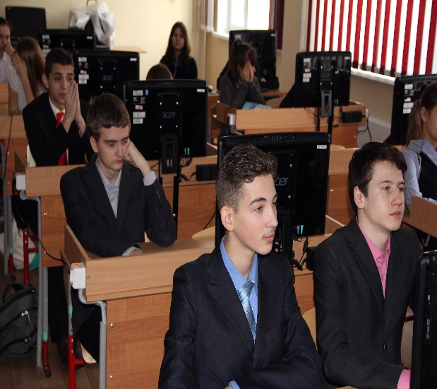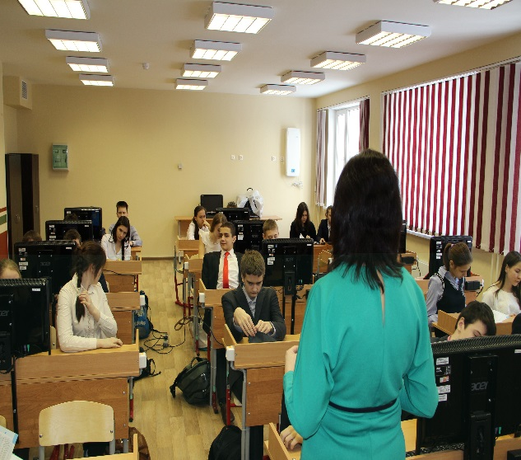

1. Круглый стол на параллели 11 классов провели учителя информатики Причислов С.Б. и Юдина И.И. Присутствовали 31 обучающийся 11 классов.

Рассмотрены вопросы:

1. Какие существуют риски при пользовании интернетом, и как их можно снизить?
2. Какие виды мошенничества существуют в сети Интернет?
3. Что такое безопасный чат?
4. Как вы можете обезопасить себя при пользовании службами мгновенных сообщений?
5. Чего следует избегать при использовании Интернета.

